Что такое партисипаторный грантмейкинг

и с чем его едят

На примерах рассказывает и показывает благотворительный фонд «Добрый город Петербург»

Понятие партисипаторного грантмейкинга
В некоммерческом секторе существует термин «партисипаторный грантмейкинг» или «PGM-подход», что подразумевает соучастное управление и распределение средств. Это глобальный тренд на повышение прозрачности грантовых конкурсов.
Грантовые конкурсы направлены на поддержку и развитие территорий через инициативы местных жителей и некоммерческих организаций. Соучастный подход в грантодающих командах пришёл именно из миссии грантовых конкурсов. Проекты должны быть актуальны и логичны для той или иной территории. А определить их объективную необходимость могут только люди «погруженные в контекст» – местные жители, региональные эксперты, лидеры мнений и т.д.

Партисипаторный грантмейкинг именно об этом. Его принципы подразумевают отказ от единовластия во всех этапах подготовки грантовых конкурсов. Начиная с выстраивания стратегии, продолжая распределением грантов между победителями. При использовании партисипаторного грантмейкинга (PMG) разделение полномочий происходит не только с донорами и сотрудниками организаций, но и с теми целевыми группами или местными сообществами, на помощь которым направлен данный конкурс.

Почему вам стоит в этом разобраться
Если вы лидер проекта
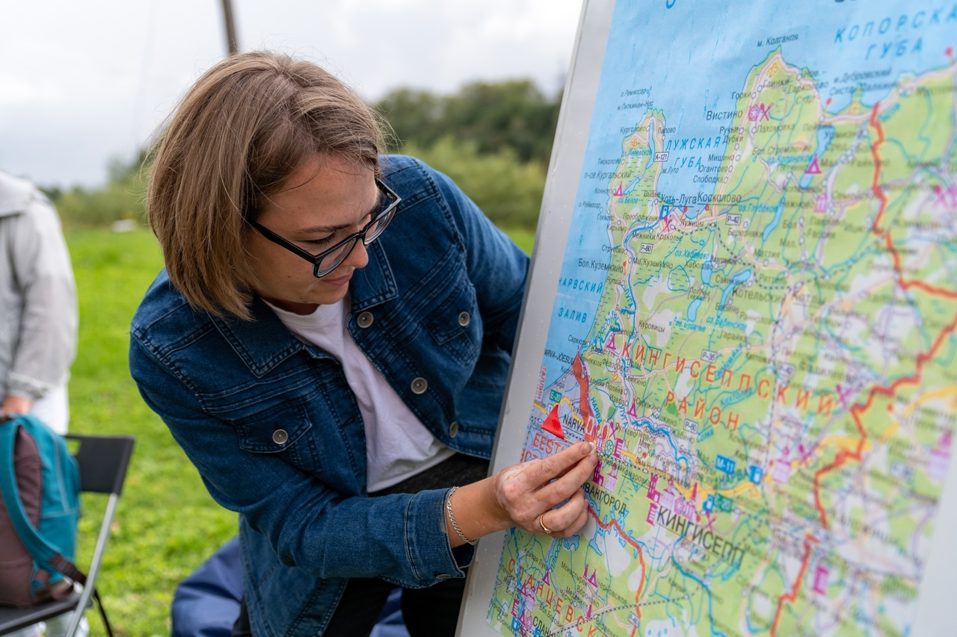
Простыми словами партисипаторный грантмейкинг – это участие неравнодушных жителей в управлении грантовым конкурсом. Очевидно, что такой подход развивает не только организацию и конкурс, но и соучастников процесса.

Практика в оценке работ, в разработке масштабного грантового конкурса – опыт, который может стать стартом в карьере. А также возможность глубже понимать систему грантовых конкурсов и заполнять заявки, опираясь на полученные знания. Чтобы использовать возможности, нужно знать какие они бывают, и где их искать.

Если вы представитель грантодающей организации

Даже глубоко не вникая в систему партисипаторного грантмейкинга, можно подтвердить, что принятие решений в грантовых конкурсах совместно с благополучателями приводит к более эффективным результатам, так как работает напрямую в связке с территорией.

Также прямое участие грантополучателей в соуправлении повышает имидж прозрачной и честной организации в глазах участников, других компаний и коллег. Перед тем, как внедрять партисипаторный грантмейкинг, стоит изучить практику коллег.

5 китов, на которых стоит PMG, и примеры их реализации фондом «Добрый город Петербург»

Принцип №1: Опора на ценности

Здесь мы говорим о том, что совместное распределение грантов – это больше, чем стратегия. Это в целом видение того, как должно существовать общество, в том числе и грантовые конкурсы – демократия и инклюзия. Это признание того, что люди «на местах» для своих территорий являются более необходимыми экспертами, чем те, что оторваны от практики на месте.
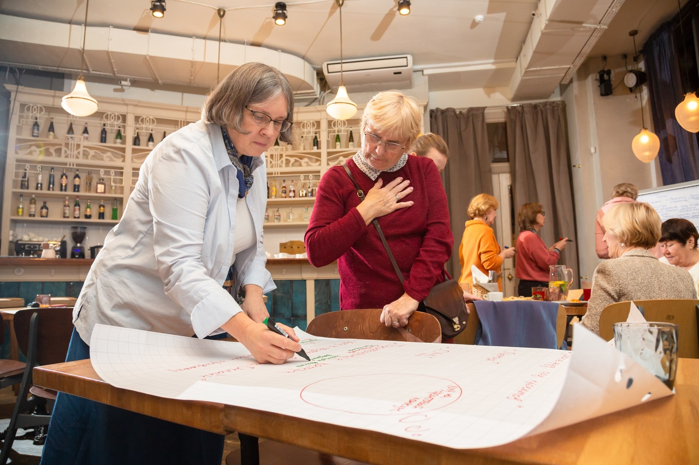

Фонд реализовал этот принцип в конкурсе «Старшие», он направлен на поддержку проектов инициативных групп под руководством старших:

«Деятельность фонда “Добрый город Петербург” напрямую связана с развитием местных сообществ и работой с людьми старшего возраста. Нам очень откликается и кажется естественным включать благополучателей на всех этапах реализации проектов для них. Мы считаем, что одним из верных способов профилактики иждивенческого отношения и мотивации участников является принцип: “ничего для нас без нас”.

Так и в конкурсе “Старшие” мы включаем старших лидеров на этапе проектирования конкурса (положение, форма заявки, проводим фокус-группы), на этапе отбора победителей вовлекаем в процесс оценки заявок, и на этапе оценки эффективности самого конкурса – собираем и анализируем обратную связь.

То есть работаем со старшим поколением как с источником инициативы и участниками изменений в своих сообществах. И это дает результат: появляются новые проекты старших лидеров, их сообщества развиваются, потому что люди сами выбирают что делать и как участвовать, у людей появляется уверенность в своих силах», – делится опытом Наталья Канальцева – руководитель грантового отдела благотворительного фонда «Добрый город Петербург».

Принцип №2: Значимость процесса принятия решений
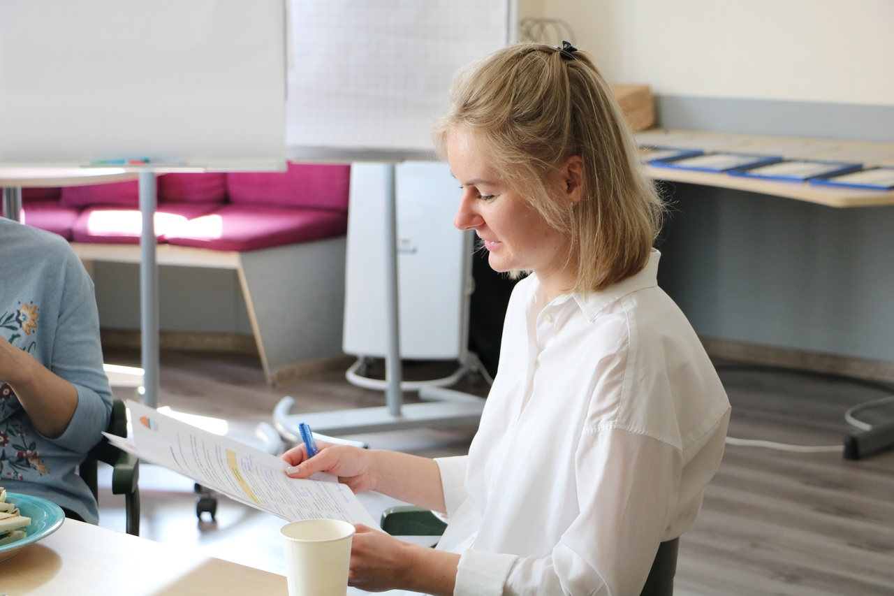
Как мы рассмотрели выше, привлекая благополучателей к решению в распределении грантов между победителями, организации повышают эффективность решений. Чаще такие проекты становятся действительно востребованными на территориях. Однако это не все плюсы. Участвуя в совместном распределении грантов, благополучатели, лидеры мнений имеют возможность расширить свои знания, усилить лидерские качества и выстраивать траекторию своей карьеры, как эксперты с релевантным опытом.

Как фонд реализовал этот принцип в конкурсе «Энергия инициатив. Наш край – наша ответственность», направленном на поддержку проектов инициативных групп в Кингисеппском районе:

«В состав экспертного совета, который непосредственно принимал решение по распределению средств грантового пула, входили эксперты с территории Кингисеппского района. Вернее будет сказать, даже не эксперты, а местные лидеры мнений, люди, которым важна судьба своей “малой родины”.

Приглашенные эксперты в будущем продолжали с нами сотрудничество росли уже не только как лидеры мнений своего города, но и региональные эксперты. Принимали участие в оценке Всероссийских конкурсов и конкурсов нашего фонда. Можно сказать, привлекая таких лидеров – мы, в том числе, растим кадры на будущие проекты», – комментирует Снежана Малясова – руководитель конкурса «Энергия инициатив. Наш край. Наша ответственность».

Принцип №3: Прозрачность, открытость и простота
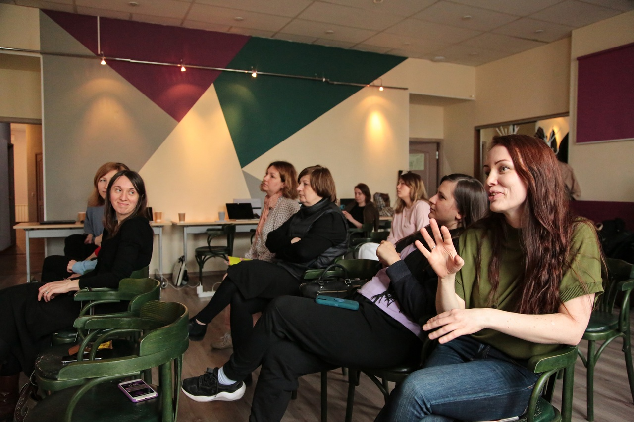
Форму заявок и подачу отчетности грантодатели в рамках PGM стараются максимально упростить. Чтобы у инициаторов проектов оставалось больше времени на глобальные вопросы и реализацию идей.

Прозрачность и открытость, как общепринятый принцип грантовых конкурсов, в партисипоторном грантмейкинге особенно важен. Это основа грантовых конкурсов, здесь необходимо открыто не только объявлять результаты, но и раскрывать внутреннюю кухню: оценивание заявок, экспертная обратная связь.

Как работают эти принципы в конкурсах фонда «Добрый город Петербург»:

«Все грантовые конкурсы в фонде реализуются через единую грантовую платформу. В 2021 году Фонд провел независимую оценку клиентского опыта

для того, чтобы выявить основные проблемы и потенциал улучшения клиентского пути у участников конкурсов от момента подачи заявки до итогового мероприятия.

Результаты оценки легли в основу новой конкурсной платформы фонда на базе типового решения “Управление нашей фирмой”.

Благодаря платформе, заполнение и оценка заявок происходит через личные кабинеты участника и эксперта. Система автоматически проверяет корректность заполнения полей в заявке и бюджете, данные для аналитики автоматически попадают в сводную таблицу, договоры с победителями автоматически создаются в системе, а менеджеры сократили время обработки заявки в три раза и уделяют больше времени консультированию участников по их заявкам. Также, теперь, после объявления результатов в личном кабинете участника сразу появляется информация об оценке его заявки по всем критериям. Это позволяет участникам провести работу над ошибками в будущем и делает конкурс более прозрачным», – рассказывает Наталья Канальцева – руководитель грантового отдела благотворительного фонда «Добрый город Петербург».

Принцип №4: Больше, чем деньги

Участие в грантовых конкурсах не должно ограничиваться выделением финансовой поддержки. Возможность реализовать проект дает огромный опыт. Грантодающая организация, в рамках партисипаторного грантмейкинга, может направлять и развивать участников, чтобы путь в реализации проекта не испугал и прошел в более комфортном режиме.

«Добрый город Петербург» реализовал этот принцип в рамках конкурса «Энергия инициатив. Наш край. Наша ответственность»:

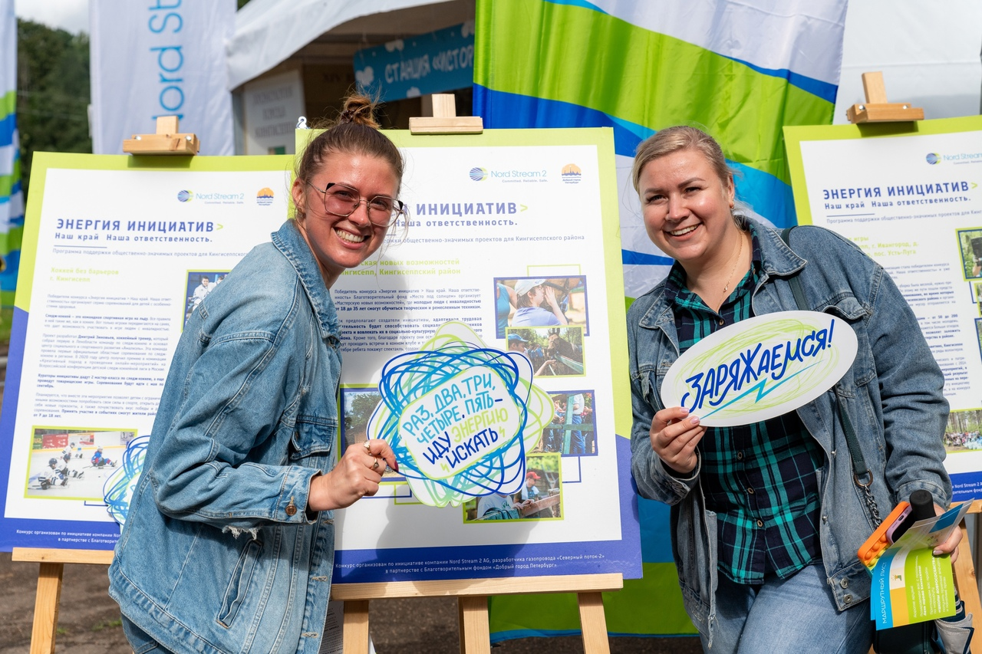
«Работая с участниками конкурсов мы стараемся давать больше, чем деньги, так как без навыков управления проектом и командой, без поддержки партнеров и местного сообщества, без возможности учиться и обмениваться опытом с коллегами, у проектов меньше шансов для дальнейшего развития.

Поэтому в грантовых конкурсах мы всегда включаем методическую и информационную поддержку участников в разных форматах: от обучающих программ и программ наставничества до развития горизонтальных связей и профессиональных, экспертных сообществ вокруг конкурса.

В результате развивающей оценки 1 цикла программы практически все все участники отдельным значимым результатом работы в конкурсе “Энергия инициатив. Наш край. Наша ответственность” выделяли изменения в проектных командах, новый менеджерский опыт и появление навыков составления запросов и отчетов.

“У меня появился управленческий опыт, я поняла, что могу быть директором, при необходимости могу открыть ИП. Научилась виртуозно делать отчеты, откладывать ненужные дела на потом. Вышла из зоны комфорта” – отзыв победителя грантового конкурса», – добавляет Снежана Малясова – руководитель конкурса «Энергия инициатив. Наш край. Наша ответственность».

Принцип №5: Вовлечение местного сообщества

Местное сообщество в лице стейкхолдеров и неравнодушных жителей может присоединяться к деятельности конкурсов не только как благополучатели, но и как партнеры и доноры проектов-победителей.

Как это работает в фонде «Добрый город Петербург»:

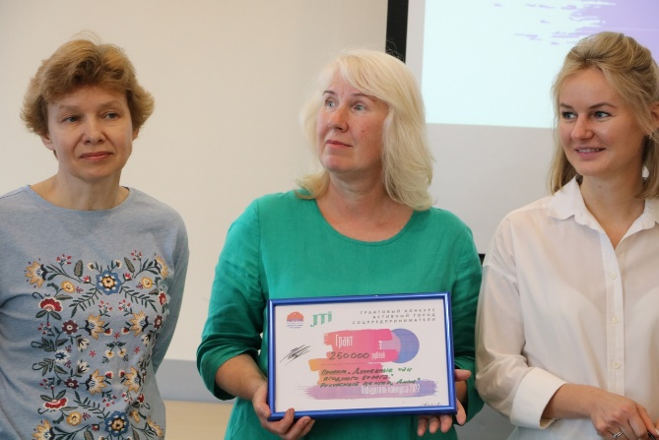
«Поддерживая проекты инициативных групп мы поддерживаем эффективные и востребованные местными сообществами решения по повышения качества жизни жителей. Например, в конкурсе “Старшие” большинство проектов – победителей – это проекты лидеров местных сообществ, которые опираются на запрос самих старших и комьюнити. 65% проектов вовлекают партнеров на постоянной основе, включая ТОСы, Администрации, НКО и местный бизнес.

В рамках конкурсов, уже 4 года мы обращаемся к поддержке горожан: запускаем краудфандинговые кампании для софинансирования грантового пула, чтобы поддержать больше инициатив, актуальных для местных жителей и сообществ. А также показываем лидерам проекта возможности краудфандинга, чтобы на практике освоить этот рабочий инструмент, доступный для каждого. Мы видим, как постепенно увеличивается количество частных доноров и растет потенциал развития частных пожертвований и народного финансирования в теме.

Например, проект “Ягодный берег” от инициативной группы из Ленинградской области. За 4 недели с нашей поддержкой команда собрала 100 000 рублей, обрела уверенность в своих силах.

Во время реализации краудфандинговой кампании, его кураторам удалось выполнить еще одну важную задачу – рассказать о проблеме деревни и её возможностях широкой аудитории: о проекте активно писали все ведущие городские СМИ. Это позволило найти новых партнеров, и привлечь в поселок туристов. В итоге, у пенсионеров деревни появилось дело, при помощи которого они смогут жить, развиваться и обеспечить преемственность традиций

выращивания ягодных культур», – делится Наталья Канальцева - руководитель грантового отдела благотворительного фонда «Добрый город Петербург».

Пролог

Партисипаторный грантмейкинг только развивается, и вы можете стать началом заложения этих принципов в работу как грантодающего фонда, в конкурсах которого вы участвуете, так и в своей организации.

Если вы почувствовали отклик внутри на принципы партисипаторного грантмейкинга, не молчите и предлагайте. Если вы лидер проекта — свои идеи и помощь в реализации конкурсов. Если представитель грантодающей компании — пути внедрения, приводя реальные примеры их работы на практике от нашего фонда.

Если хотите ещё глубже погрузиться в эту тему, приглашаем к прочтению исследования фонда Потанина о культуре соучастного распределения грантов.

Справка:
Благотворительный фонд «Добрый город Петербург» — единственный в Петербурге фонд местного сообщества. Более 10 лет оказывает поддержку авторам социальных, культурных и экологических проектов во всех регионах России, развивает благотворительность.
Конкурс «Старшие» — грантовый конкурс Благотворительного фонда «Добрый город Петербург», направленный на поддержку проектов от старших для старших.
Конкурс «Энергия инициатив. Наш край. Наша ответственность» — грантовый конкурс Благотворительного фонда «Добрый город Петербург» в партнерстве с Nord Stream. Северный поток 2», направленный на поддержку социальных проектов на территории Кингисеппского района.

Тезисы о партисопоторном грантмейкинге взяты из исследования благотворительного фонда Потанина: «ПАРТИСИПАТОРНЫЙ ГРАНТМЕЙКИНГ. КУЛЬТУРА СОУЧАСТНОГО РАСПРЕДЕЛЕНИЯ ГРАНТОВ».

